**Protocolo de pruebas**

1. **Objetivo:**

Evaluar las características aerodinámicas del conjunto motor-hélice utilizado en un cuadricóptero.

**Preparación del ensayo:**

* 1. **Elementos de protección:**

Los elementos de protección personal requeridos para el ensayo son los siguientes:

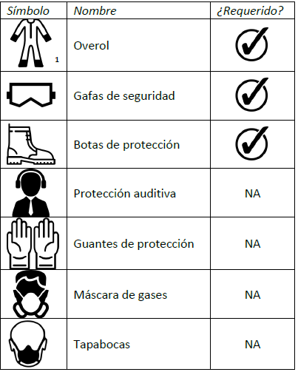

Adicional a esto, se recomienda utilizar una barrera física como medida de protección adicional para evitar que el posible desprendimiento de la hélice a caracterizar resulte perjudicial para salud. Una barrera de protección recomendada se muestra a continuación:

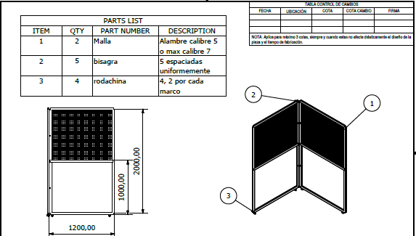

1. **Instrumentación:**
   1. **Resumen:**

|  |  |
| --- | --- |
| **Instrumento** | **Instrumento recomendado** |
| Fuente de Voltaje de 20A | Fuente Keithley 2260B-80-27 de 720W |
| Control de Servomotores o de ancho de pulso de señales PWM | Controlador Pololu Micro Maestro 6 |
| Tarjeta de adquisición de datos de voltaje | Tarjeta de adquisición NI 9205 acoplada a software LabView |
| Barómetro | Barómetro de columna inclinada Dwyer 1917631 |
| Higrómetro | Anemómetro EXTECH 45158 |
| Termómetro |
| Tubo Pitot acoplado a manómetro | Pitot Dwyer A10N CAT6024 |

* 1. **Alimentación:**

La alimentación del sistema debe ser una fuente capaz de entregar al menos un voltaje de 12V con una corriente de 15 A, esto debido a que los ESC comerciales, tienen una corriente máxima de corto circuito de 20 A. En este caso, se recomienda utilizar una fuente **Keithley 2260B-80-27 de 720W,** esta fuente se encuentra en el laboratorio de dinámica de Fluidos de la Universidad de los Andes la cual permite entregar una corriente de 0-27 A y un voltaje de 0-80 V.

* 1. **Control del rotor:**

Al motor, se le ingresa una señal de PWM, la cual tiene una amplitud fija (Se recomienda de 12V) como se muestra a continuación:

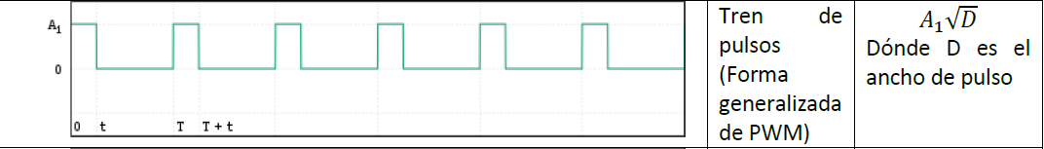

Se observa que el valor RMS de esta señal depende únicamente de su ancho de pulso, para controlar este ancho de pulso de la señal que ingresa al controlador ESC del motor Brushless del rotor, se utilizará un controlador de servomotores (Micro Maestro™) que se muestra a continuación:

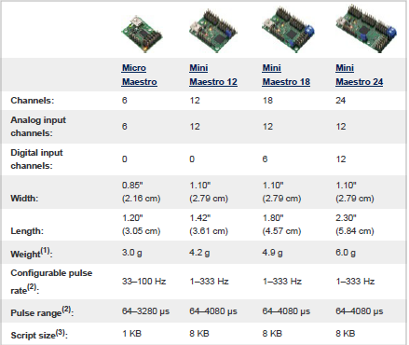

El software de control de este se muestra a continuación:

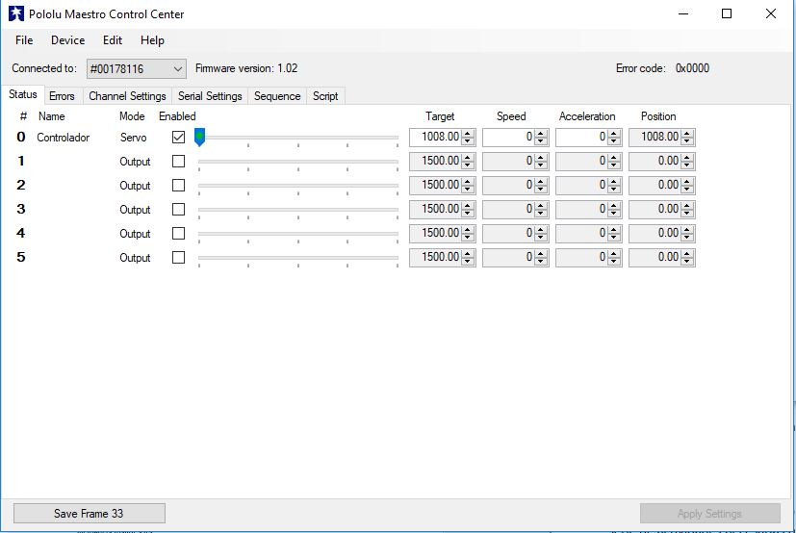

En este software, se puede controlar con el cursor azul el ancho de pulso, sin embargo, se recomienda usar las secuencias que se han programado previamente en la pestaña “sequence” o en la pestaña “scripts” en donde se encuentra definido la equivalencia entre anchos de pulso y velocidad angular (PWM), esto con el fin de automatizar este proceso de control.

* 1. **Medición de Fuerzas:**

Para medir el torque y empuje generado por la hélice, se utilizará un sistema dinamómetro comercial, fabricado por la empresa RC Benchmark™, el cual trae consigo un software que permite visualizar y exportar estos datos, junto con el valor de velocidad angular de acuerdo con la señal del PWM. A continuación, se muestra un par de ilustraciones de este sistema:

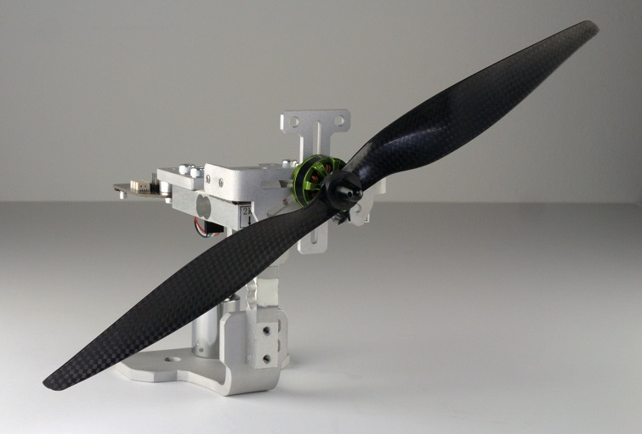

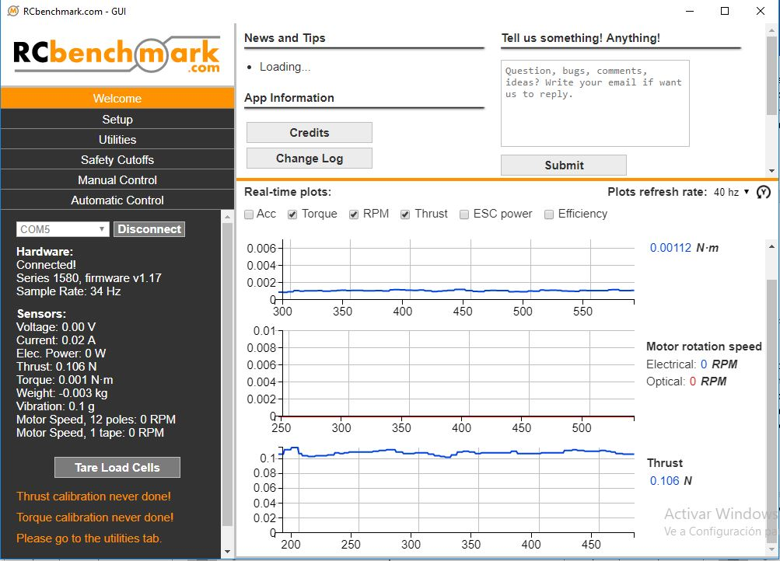

Debido al rango alto de velocidad angular a evaluar, es necesario acoplar este sistema dinamómetro a un montaje (Ver sección “Descripción del soporte”) disponible en el laboratorio de dinámica de fluidos de la Universidad de Los Andes, con el fin de evitar vibraciones y reducir al mínimo la interferencia del flujo inducido por la hélice:

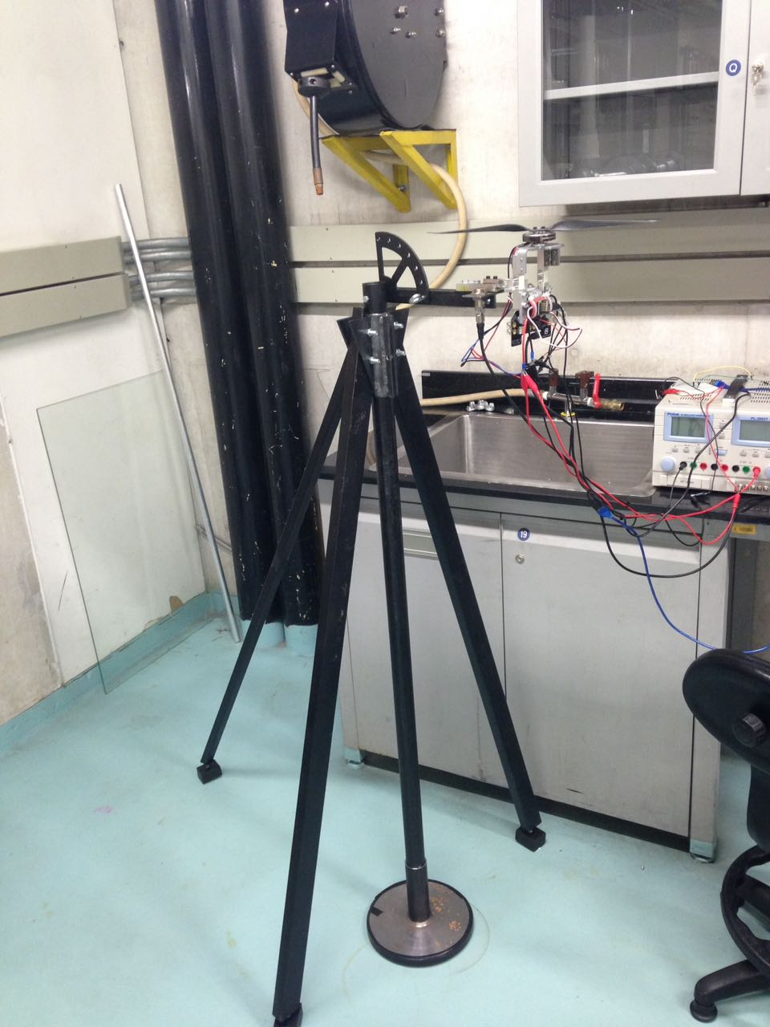

* 1. **Medición de velocidad angular:**

Para la medición de velocidad angular, se utilizará un sensor óptico **Omron E3FB**, el cual se encuentra en el montaje descrito. La adquisición de estos datos de velocidad se recomienda utilizando una tarjeta de National instruments™, en particular, la tarjeta de adquisición de voltaje 9205 y el software Labview™. A continuación, se muestra el código implementado y sugerido para adquirir los datos de velocidad angular:

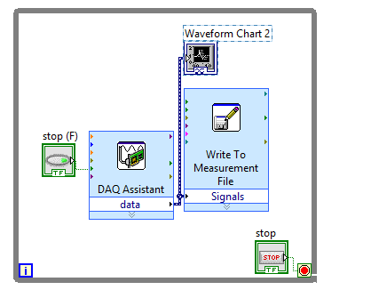

* 1. **Medición de densidad:**

La medición de la densidad del aire es recomendable realizarla de forma indirecta puesto que realizar la medición de forma directa requiere una complejidad mucho mayor a la que se pretende alcanzar con este protocolo.

Siguiendo este orden de ideas, se recomienda utilizar la siguiente aproximación:

Dónde:

Para la medición de estos valores es necesario utilizar los siguientes elementos:

* Un barómetro para medir la presión atmosférica en sitio.
* Un higrómetro para medir la humedad relativa del aire en sitio.
* Un termómetro para medir la temperatura ambiente en sitio.

Se recomienda utilizar un anemómetro **EXTECH 45158** el cual posee sensores tanto de humedad relativa como de temperatura, el cual se encuentra en el laboratorio de Dinámica de Fluidos de la Universidad de los Andes. Respecto a la presión atmosférica, se recomienda utilizar un barómetro de columna inclinada **Dwyer 1917631.**

Los instrumentos descritos se encuentran en el laboratorio de Dinámica de Fluidos de la Universidad de los Andes

* 1. **Medición de velocidad de viento incidente:**

También se medirá la velocidad del viento incidente utilizando un tubo Pitot conectado a un manómetro para registrar la presión dinámica del fluido y se calculará la velocidad de este usando la siguiente ecuación:

Donde K es la constante del Pitot.

Se recomienda utilizar el tubo Pitot **Dwyer A10N CAT6024.** Utilizando este tubo en específico, se debe utilizar la siguiente ecuación:

Donde la presión tiene unidades de y la densidad del fluido en .

1. **Descripción del soporte:**

El soporte en el cual se debe montar el conjunto rotor hélice es un soporte tipo trípode desarrollado en la Universidad de Los Andes. En este soporte se recomienda implementar hélices de un diámetro **no superior a las 30 cm**. A continuación, se encuentra un despiece general de este:

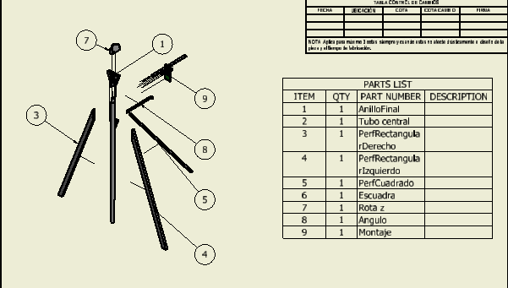

* 1. **Posiciones de uso:**

A continuación, se presenta la forma en que debe acoplarse el sistema para cada una de las pruebas a realizar:

**NOTA: Con fines ilustrativos, en las siguientes imágenes no se muestra el soporte de la celda de carga, sin embargo debe tenerse en cuenta que este soporte tiene 2 tornillos adicionales que deben ser a su vez ajustados.**

* **Pruebas en Hover:**

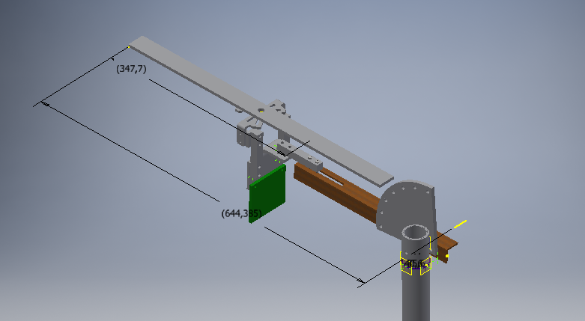

* **Asumiendo un ángulo de avance de 45°:**

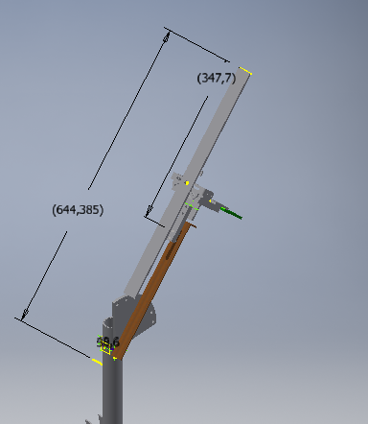 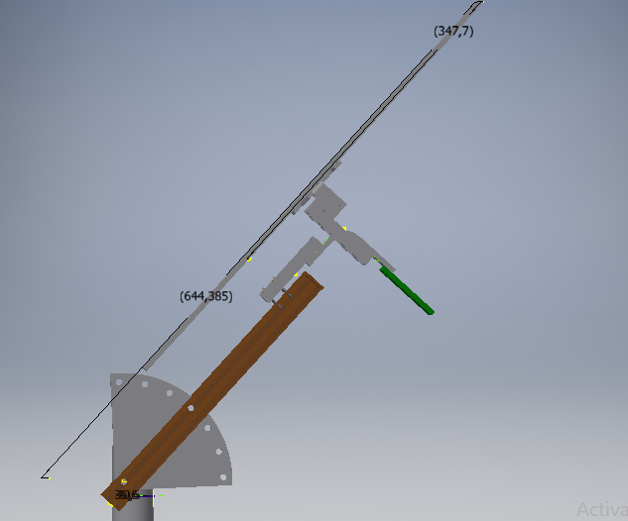

* **Asumiendo vuelo ascendente:**

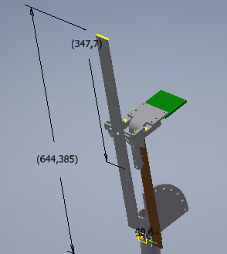

* **Vuelo decendente:**

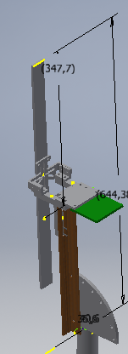

En las imágenes anteriores, la flecha de color rojo indica la dirección de viento incidente.

**NOTA: POR SEGURIDAD, CUANDO SE UTILICEN HÉLICES DE UN DIAMETRO MAYOR A 20 cm SOLO AJUSTAR EL DINAMOMETRO EN EL PUNTO INFEROR DE LA RANURA CUANDO SE REALICE LA PRUEBA DE VUELO ASCENDENTE Y DESCENDENTE, PARA LAS OTRAS PRUEBAS, UBICAR EL DINAMOMETRO SIEMPRE EN EL PUNTO SUPERIOR DE LA RANURA.**

1. **Metodología de medición:**

Es de gran importancia aclarar que cada vez que se realice el montaje del sistema, es necesario tomar el valor de densidad. Este se tomará como constante durante toda la prueba debido a la corta duración de esta, sin embargo, si la prueba queda incompleta y requiere de un espacio adicional para terminarla, si este espacio adicional no es continuo al espacio actual, es valor de la densidad debe tomarse de nuevo.

El valor de la densidad será medido 3 veces con el fin de tener un mejor estimativo y un error asociados a esta medición

* 1. **Pruebas en Hover:**

Se realizarán un total de 3 mediciones en ausencia de flujo externo, cada una de estas representa la variación de velocidad angular que se muestra a continuación, es decir con tiempos de estabilización de cada escalón de 10s, y un rango de 0 hasta 6500 RPM, con rampas de 100 RPM:

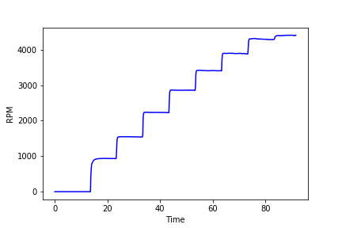

A continuación, se presenta el formato de tabla que debe llenarse con el fin de registrar los datos (La tabla completa se encuentra en anexos):

|  |  |  |  |  |  |  |
| --- | --- | --- | --- | --- | --- | --- |
| Velocidad angular PWM [RPM] | Velocidad angular óptica [RPM] | Ángulo de inclinación [°] | Empuje [N] | % variación Empuje | Torque [Nm] | % variación Empuje |
|  |  |  |  |  |  |  |

* 1. **Pruebas con flujo cruzado:**

En total se realizarán 60 pruebas (20 horas en total). En este caso, se usarán las mismas velocidades angulares en el protocolo de pruebas estáticas, pero adicionándole a cada una, velocidades de viento incidente de 5, 10 y 20 m/s, y cada configuración de rampas de velocidad-viento, se le otorgarán ángulos de incidencia con respecto al viento de 0°, 45° y 90°

En este caso, deberá ser diligenciada la siguiente tabla:

|  |  |  |  |  |  |  |  |
| --- | --- | --- | --- | --- | --- | --- | --- |
| Viento inicidente [m/s] | Velocidad angular PWM [RPM] | Velocidad angular óptica [RPM] | Ángulo de inclinación [°] | Empuje [N] | % variación Empuje | Torque [Nm] | % variación Empuje |
|  |  |  |  |  |  |  |  |

1. **Post Procesamiento de datos:**

Con el fin de manipular y procesar los datos adquiridos, se utilizará el software libre python™. A continuación, se presenta el código propuesto para la lectura y procesamiento de datos en función del nombre del archivo donde se encuentren guardados:

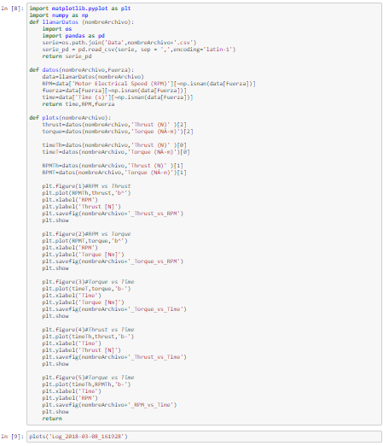

1. **ANEXOS:**
   1. **Tabla pruebas en hover:**

|  |  |  |  |  |  |  |  |
| --- | --- | --- | --- | --- | --- | --- | --- |
| Medición | Velocidad angular PWM [RPM] | Velocidad angular óptica [RPM] | Ángulo de inclinación [°] | Empuje [N] | % variación Empuje | Torque [Nm] | % variación Empuje |
| 1 | 0 |  |  |  |  |  |  |
| 2 | 950 |  |  |  |  |  |  |
| 3 | 1150 |  |  |  |  |  |  |
| 4 | 1250 |  |  |  |  |  |  |
| 5 | 1350 |  |  |  |  |  |  |
| 6 | 1450 |  |  |  |  |  |  |
| 7 | 1550 |  |  |  |  |  |  |
| 8 | 1650 |  |  |  |  |  |  |
| 9 | 1750 |  |  |  |  |  |  |
| 10 | 1850 |  |  |  |  |  |  |
| 11 | 1950 |  |  |  |  |  |  |
| 12 | 2050 |  |  |  |  |  |  |
| 13 | 2150 |  |  |  |  |  |  |
| 14 | 2250 |  |  |  |  |  |  |
| 15 | 2350 |  |  |  |  |  |  |
| 16 | 2450 |  |  |  |  |  |  |
| 17 | 2550 |  |  |  |  |  |  |
| 18 | 2650 |  |  |  |  |  |  |
| 19 | 2750 |  |  |  |  |  |  |
| 20 | 2850 |  |  |  |  |  |  |
| 21 | 2950 |  |  |  |  |  |  |
| 22 | 3050 |  |  |  |  |  |  |
| 23 | 3150 |  |  |  |  |  |  |
| 24 | 3250 |  |  |  |  |  |  |
| 25 | 3350 |  |  |  |  |  |  |
| 26 | 3450 |  |  |  |  |  |  |
| 27 | 3550 |  |  |  |  |  |  |
| 28 | 3650 |  |  |  |  |  |  |
| 29 | 3750 |  |  |  |  |  |  |
| 30 | 3850 |  |  |  |  |  |  |
| 31 | 3950 |  |  |  |  |  |  |
| 32 | 4050 |  |  |  |  |  |  |
| 33 | 4150 |  |  |  |  |  |  |
| 34 | 4250 |  |  |  |  |  |  |
| 35 | 4350 |  |  |  |  |  |  |
| 36 | 4450 |  |  |  |  |  |  |
| 37 | 4550 |  |  |  |  |  |  |
| 38 | 4650 |  |  |  |  |  |  |
| 39 | 4750 |  |  |  |  |  |  |
| 40 | 4850 |  |  |  |  |  |  |
| 41 | 4950 |  |  |  |  |  |  |
| 42 | 5050 |  |  |  |  |  |  |
| 43 | 5150 |  |  |  |  |  |  |
| 44 | 5250 |  |  |  |  |  |  |
| 45 | 5350 |  |  |  |  |  |  |
| 46 | 5450 |  |  |  |  |  |  |
| 47 | 5550 |  |  |  |  |  |  |
| 48 | 5650 |  |  |  |  |  |  |
| 49 | 5750 |  |  |  |  |  |  |
| 50 | 5850 |  |  |  |  |  |  |
| 51 | 5950 |  |  |  |  |  |  |
| 52 | 6050 |  |  |  |  |  |  |
| 53 | 6150 |  |  |  |  |  |  |
| 54 | 6250 |  |  |  |  |  |  |
| 55 | 6350 |  |  |  |  |  |  |
| 56 | 6450 |  |  |  |  |  |  |
| 57 | 6550 |  |  |  |  |  |  |

* 1. **Tabla Pruebas con flujo cruzado:**
     1. **Simulando avance:**

|  |  |  |  |  |  |  |  |  |
| --- | --- | --- | --- | --- | --- | --- | --- | --- |
| Medición | Viento inicidente [m/s] | Velocidad angular PWM [RPM] | Velocidad angular óptica [RPM] | Ángulo de inclinación [°] | Empuje [N] | % variación Empuje | Torque [Nm] | % variación Empuje |
| 1 | 5 | 0 |  | 45 |  |  |  |  |
| 2 | 5 | 950 |  | 45 |  |  |  |  |
| 3 | 5 | 1150 |  | 45 |  |  |  |  |
| 4 | 5 | 1250 |  | 45 |  |  |  |  |
| 5 | 5 | 1350 |  | 45 |  |  |  |  |
| 6 | 5 | 1450 |  | 45 |  |  |  |  |
| 7 | 5 | 1550 |  | 45 |  |  |  |  |
| 8 | 5 | 1650 |  | 45 |  |  |  |  |
| 9 | 5 | 1750 |  | 45 |  |  |  |  |
| 10 | 5 | 1850 |  | 45 |  |  |  |  |
| 11 | 5 | 1950 |  | 45 |  |  |  |  |
| 12 | 5 | 2050 |  | 45 |  |  |  |  |
| 13 | 5 | 2150 |  | 45 |  |  |  |  |
| 14 | 5 | 2250 |  | 45 |  |  |  |  |
| 15 | 5 | 2350 |  | 45 |  |  |  |  |
| 16 | 5 | 2450 |  | 45 |  |  |  |  |
| 17 | 5 | 2550 |  | 45 |  |  |  |  |
| 18 | 5 | 2650 |  | 45 |  |  |  |  |
| 19 | 5 | 2750 |  | 45 |  |  |  |  |
| 20 | 5 | 2850 |  | 45 |  |  |  |  |
| 21 | 5 | 2950 |  | 45 |  |  |  |  |
| 22 | 5 | 3050 |  | 45 |  |  |  |  |
| 23 | 5 | 3150 |  | 45 |  |  |  |  |
| 24 | 5 | 3250 |  | 45 |  |  |  |  |
| 25 | 5 | 3350 |  | 45 |  |  |  |  |
| 26 | 5 | 3450 |  | 45 |  |  |  |  |
| 27 | 5 | 3550 |  | 45 |  |  |  |  |
| 28 | 5 | 3650 |  | 45 |  |  |  |  |
| 29 | 5 | 3750 |  | 45 |  |  |  |  |
| 30 | 5 | 3850 |  | 45 |  |  |  |  |
| 31 | 5 | 3950 |  | 45 |  |  |  |  |
| 32 | 5 | 4050 |  | 45 |  |  |  |  |
| 33 | 5 | 4150 |  | 45 |  |  |  |  |
| 34 | 5 | 4250 |  | 45 |  |  |  |  |
| 35 | 5 | 4350 |  | 45 |  |  |  |  |
| 36 | 5 | 4450 |  | 45 |  |  |  |  |
| 37 | 5 | 4550 |  | 45 |  |  |  |  |
| 38 | 5 | 4650 |  | 45 |  |  |  |  |
| 39 | 5 | 4750 |  | 45 |  |  |  |  |
| 40 | 5 | 4850 |  | 45 |  |  |  |  |
| 41 | 5 | 4950 |  | 45 |  |  |  |  |
| 42 | 5 | 5050 |  | 45 |  |  |  |  |
| 43 | 5 | 5150 |  | 45 |  |  |  |  |
| 44 | 5 | 5250 |  | 45 |  |  |  |  |
| 45 | 5 | 5350 |  | 45 |  |  |  |  |
| 46 | 5 | 5450 |  | 45 |  |  |  |  |
| 47 | 5 | 5550 |  | 45 |  |  |  |  |
| 48 | 5 | 5650 |  | 45 |  |  |  |  |
| 49 | 5 | 5750 |  | 45 |  |  |  |  |
| 50 | 5 | 5850 |  | 45 |  |  |  |  |
| 51 | 5 | 5950 |  | 45 |  |  |  |  |
| 52 | 5 | 6050 |  | 45 |  |  |  |  |
| 53 | 5 | 6150 |  | 45 |  |  |  |  |
| 54 | 5 | 6250 |  | 45 |  |  |  |  |
| 55 | 5 | 6350 |  | 45 |  |  |  |  |
| 56 | 5 | 6450 |  | 45 |  |  |  |  |
| 57 | 5 | 6550 |  | 45 |  |  |  |  |

|  |  |  |  |  |  |  |  |  |
| --- | --- | --- | --- | --- | --- | --- | --- | --- |
| Medición | Viento inicidente [m/s] | Velocidad angular PWM [RPM] | Velocidad angular óptica [RPM] | Ángulo de inclinación [°] | Empuje [N] | % variación Empuje | Torque [Nm] | % variación Empuje |
| 1 | 10 | 0 |  | 45 |  |  |  |  |
| 2 | 10 | 950 |  | 45 |  |  |  |  |
| 3 | 10 | 1150 |  | 45 |  |  |  |  |
| 4 | 10 | 1250 |  | 45 |  |  |  |  |
| 5 | 10 | 1350 |  | 45 |  |  |  |  |
| 6 | 10 | 1450 |  | 45 |  |  |  |  |
| 7 | 10 | 1550 |  | 45 |  |  |  |  |
| 8 | 10 | 1650 |  | 45 |  |  |  |  |
| 9 | 10 | 1750 |  | 45 |  |  |  |  |
| 10 | 10 | 1850 |  | 45 |  |  |  |  |
| 11 | 10 | 1950 |  | 45 |  |  |  |  |
| 12 | 10 | 2050 |  | 45 |  |  |  |  |
| 13 | 10 | 2150 |  | 45 |  |  |  |  |
| 14 | 10 | 2250 |  | 45 |  |  |  |  |
| 15 | 10 | 2350 |  | 45 |  |  |  |  |
| 16 | 10 | 2450 |  | 45 |  |  |  |  |
| 17 | 10 | 2550 |  | 45 |  |  |  |  |
| 18 | 10 | 2650 |  | 45 |  |  |  |  |
| 19 | 10 | 2750 |  | 45 |  |  |  |  |
| 20 | 10 | 2850 |  | 45 |  |  |  |  |
| 21 | 10 | 2950 |  | 45 |  |  |  |  |
| 22 | 10 | 3050 |  | 45 |  |  |  |  |
| 23 | 10 | 3150 |  | 45 |  |  |  |  |
| 24 | 10 | 3250 |  | 45 |  |  |  |  |
| 25 | 10 | 3350 |  | 45 |  |  |  |  |
| 26 | 10 | 3450 |  | 45 |  |  |  |  |
| 27 | 10 | 3550 |  | 45 |  |  |  |  |
| 28 | 10 | 3650 |  | 45 |  |  |  |  |
| 29 | 10 | 3750 |  | 45 |  |  |  |  |
| 30 | 10 | 3850 |  | 45 |  |  |  |  |
| 31 | 10 | 3950 |  | 45 |  |  |  |  |
| 32 | 10 | 4050 |  | 45 |  |  |  |  |
| 33 | 10 | 4150 |  | 45 |  |  |  |  |
| 34 | 10 | 4250 |  | 45 |  |  |  |  |
| 35 | 10 | 4350 |  | 45 |  |  |  |  |
| 36 | 10 | 4450 |  | 45 |  |  |  |  |
| 37 | 10 | 4550 |  | 45 |  |  |  |  |
| 38 | 10 | 4650 |  | 45 |  |  |  |  |
| 39 | 10 | 4750 |  | 45 |  |  |  |  |
| 40 | 10 | 4850 |  | 45 |  |  |  |  |
| 41 | 10 | 4950 |  | 45 |  |  |  |  |
| 42 | 10 | 5050 |  | 45 |  |  |  |  |
| 43 | 10 | 5150 |  | 45 |  |  |  |  |
| 44 | 10 | 5250 |  | 45 |  |  |  |  |
| 45 | 10 | 5350 |  | 45 |  |  |  |  |
| 46 | 10 | 5450 |  | 45 |  |  |  |  |
| 47 | 10 | 5550 |  | 45 |  |  |  |  |
| 48 | 10 | 5650 |  | 45 |  |  |  |  |
| 49 | 10 | 5750 |  | 45 |  |  |  |  |
| 50 | 10 | 5850 |  | 45 |  |  |  |  |
| 51 | 10 | 5950 |  | 45 |  |  |  |  |
| 52 | 10 | 6050 |  | 45 |  |  |  |  |
| 53 | 10 | 6150 |  | 45 |  |  |  |  |
| 54 | 10 | 6250 |  | 45 |  |  |  |  |
| 55 | 10 | 6350 |  | 45 |  |  |  |  |
| 56 | 10 | 6450 |  | 45 |  |  |  |  |
| 57 | 10 | 6550 |  | 45 |  |  |  |  |

|  |  |  |  |  |  |  |  |  |
| --- | --- | --- | --- | --- | --- | --- | --- | --- |
| Medición | Viento inicidente [m/s] | Velocidad angular PWM [RPM] | Velocidad angular óptica [RPM] | Ángulo de inclinación [°] | Empuje [N] | % variación Empuje | Torque [Nm] | % variación Empuje |
| 1 | 20 | 0 |  | 45 |  |  |  |  |
| 2 | 20 | 950 |  | 45 |  |  |  |  |
| 3 | 20 | 1150 |  | 45 |  |  |  |  |
| 4 | 20 | 1250 |  | 45 |  |  |  |  |
| 5 | 20 | 1350 |  | 45 |  |  |  |  |
| 6 | 20 | 1450 |  | 45 |  |  |  |  |
| 7 | 20 | 1550 |  | 45 |  |  |  |  |
| 8 | 20 | 1650 |  | 45 |  |  |  |  |
| 9 | 20 | 1750 |  | 45 |  |  |  |  |
| 10 | 20 | 1850 |  | 45 |  |  |  |  |
| 11 | 20 | 1950 |  | 45 |  |  |  |  |
| 12 | 20 | 2050 |  | 45 |  |  |  |  |
| 13 | 20 | 2150 |  | 45 |  |  |  |  |
| 14 | 20 | 2250 |  | 45 |  |  |  |  |
| 15 | 20 | 2350 |  | 45 |  |  |  |  |
| 16 | 20 | 2450 |  | 45 |  |  |  |  |
| 17 | 20 | 2550 |  | 45 |  |  |  |  |
| 18 | 20 | 2650 |  | 45 |  |  |  |  |
| 19 | 20 | 2750 |  | 45 |  |  |  |  |
| 20 | 20 | 2850 |  | 45 |  |  |  |  |
| 21 | 20 | 2950 |  | 45 |  |  |  |  |
| 22 | 20 | 3050 |  | 45 |  |  |  |  |
| 23 | 20 | 3150 |  | 45 |  |  |  |  |
| 24 | 20 | 3250 |  | 45 |  |  |  |  |
| 25 | 20 | 3350 |  | 45 |  |  |  |  |
| 26 | 20 | 3450 |  | 45 |  |  |  |  |
| 27 | 20 | 3550 |  | 45 |  |  |  |  |
| 28 | 20 | 3650 |  | 45 |  |  |  |  |
| 29 | 20 | 3750 |  | 45 |  |  |  |  |
| 30 | 20 | 3850 |  | 45 |  |  |  |  |
| 31 | 20 | 3950 |  | 45 |  |  |  |  |
| 32 | 20 | 4050 |  | 45 |  |  |  |  |
| 33 | 20 | 4150 |  | 45 |  |  |  |  |
| 34 | 20 | 4250 |  | 45 |  |  |  |  |
| 35 | 20 | 4350 |  | 45 |  |  |  |  |
| 36 | 20 | 4450 |  | 45 |  |  |  |  |
| 37 | 20 | 4550 |  | 45 |  |  |  |  |
| 38 | 20 | 4650 |  | 45 |  |  |  |  |
| 39 | 20 | 4750 |  | 45 |  |  |  |  |
| 40 | 20 | 4850 |  | 45 |  |  |  |  |
| 41 | 20 | 4950 |  | 45 |  |  |  |  |
| 42 | 20 | 5050 |  | 45 |  |  |  |  |
| 43 | 20 | 5150 |  | 45 |  |  |  |  |
| 44 | 20 | 5250 |  | 45 |  |  |  |  |
| 45 | 20 | 5350 |  | 45 |  |  |  |  |
| 46 | 20 | 5450 |  | 45 |  |  |  |  |
| 47 | 20 | 5550 |  | 45 |  |  |  |  |
| 48 | 20 | 5650 |  | 45 |  |  |  |  |
| 49 | 20 | 5750 |  | 45 |  |  |  |  |
| 50 | 20 | 5850 |  | 45 |  |  |  |  |
| 51 | 20 | 5950 |  | 45 |  |  |  |  |
| 52 | 20 | 6050 |  | 45 |  |  |  |  |
| 53 | 20 | 6150 |  | 45 |  |  |  |  |
| 54 | 20 | 6250 |  | 45 |  |  |  |  |
| 55 | 20 | 6350 |  | 45 |  |  |  |  |
| 56 | 20 | 6450 |  | 45 |  |  |  |  |
| 57 | 20 | 6550 |  | 45 |  |  |  |  |

* + 1. **Simulando vuelo ascendente:**

|  |  |  |  |  |  |  |  |  |
| --- | --- | --- | --- | --- | --- | --- | --- | --- |
| Medición | Viento inicidente [m/s] | Velocidad angular PWM [RPM] | Velocidad angular óptica [RPM] | Ángulo de inclinación [°] | Empuje [N] | % variación Empuje | Torque [Nm] | % variación Empuje |
| 1 | 5 | 0 |  | 90 |  |  |  |  |
| 2 | 5 | 950 |  | 90 |  |  |  |  |
| 3 | 5 | 1150 |  | 90 |  |  |  |  |
| 4 | 5 | 1250 |  | 90 |  |  |  |  |
| 5 | 5 | 1350 |  | 90 |  |  |  |  |
| 6 | 5 | 1450 |  | 90 |  |  |  |  |
| 7 | 5 | 1550 |  | 90 |  |  |  |  |
| 8 | 5 | 1650 |  | 90 |  |  |  |  |
| 9 | 5 | 1750 |  | 90 |  |  |  |  |
| 10 | 5 | 1850 |  | 90 |  |  |  |  |
| 11 | 5 | 1950 |  | 90 |  |  |  |  |
| 12 | 5 | 2050 |  | 90 |  |  |  |  |
| 13 | 5 | 2150 |  | 90 |  |  |  |  |
| 14 | 5 | 2250 |  | 90 |  |  |  |  |
| 15 | 5 | 2350 |  | 90 |  |  |  |  |
| 16 | 5 | 2450 |  | 90 |  |  |  |  |
| 17 | 5 | 2550 |  | 90 |  |  |  |  |
| 18 | 5 | 2650 |  | 90 |  |  |  |  |
| 19 | 5 | 2750 |  | 90 |  |  |  |  |
| 20 | 5 | 2850 |  | 90 |  |  |  |  |
| 21 | 5 | 2950 |  | 90 |  |  |  |  |
| 22 | 5 | 3050 |  | 90 |  |  |  |  |
| 23 | 5 | 3150 |  | 90 |  |  |  |  |
| 24 | 5 | 3250 |  | 90 |  |  |  |  |
| 25 | 5 | 3350 |  | 90 |  |  |  |  |
| 26 | 5 | 3450 |  | 90 |  |  |  |  |
| 27 | 5 | 3550 |  | 90 |  |  |  |  |
| 28 | 5 | 3650 |  | 90 |  |  |  |  |
| 29 | 5 | 3750 |  | 90 |  |  |  |  |
| 30 | 5 | 3850 |  | 90 |  |  |  |  |
| 31 | 5 | 3950 |  | 90 |  |  |  |  |
| 32 | 5 | 4050 |  | 90 |  |  |  |  |
| 33 | 5 | 4150 |  | 90 |  |  |  |  |
| 34 | 5 | 4250 |  | 90 |  |  |  |  |
| 35 | 5 | 4350 |  | 90 |  |  |  |  |
| 36 | 5 | 4450 |  | 90 |  |  |  |  |
| 37 | 5 | 4550 |  | 90 |  |  |  |  |
| 38 | 5 | 4650 |  | 90 |  |  |  |  |
| 39 | 5 | 4750 |  | 90 |  |  |  |  |
| 40 | 5 | 4850 |  | 90 |  |  |  |  |
| 41 | 5 | 4950 |  | 90 |  |  |  |  |
| 42 | 5 | 5050 |  | 90 |  |  |  |  |
| 43 | 5 | 5150 |  | 90 |  |  |  |  |
| 44 | 5 | 5250 |  | 90 |  |  |  |  |
| 45 | 5 | 5350 |  | 90 |  |  |  |  |
| 46 | 5 | 5450 |  | 90 |  |  |  |  |
| 47 | 5 | 5550 |  | 90 |  |  |  |  |
| 48 | 5 | 5650 |  | 90 |  |  |  |  |
| 49 | 5 | 5750 |  | 90 |  |  |  |  |
| 50 | 5 | 5850 |  | 90 |  |  |  |  |
| 51 | 5 | 5950 |  | 90 |  |  |  |  |
| 52 | 5 | 6050 |  | 90 |  |  |  |  |
| 53 | 5 | 6150 |  | 90 |  |  |  |  |
| 54 | 5 | 6250 |  | 90 |  |  |  |  |
| 55 | 5 | 6350 |  | 90 |  |  |  |  |
| 56 | 5 | 6450 |  | 90 |  |  |  |  |
| 57 | 5 | 6550 |  | 90 |  |  |  |  |
|  |  |  |  |  |  |  |  |  |
| Medición | Viento inicidente [m/s] | Velocidad angular PWM [RPM] | Velocidad angular óptica [RPM] | Ángulo de inclinación [°] | Empuje [N] | % variación Empuje | Torque [Nm] | % variación Empuje |
| 1 | 10 | 0 |  | 90 |  |  |  |  |
| 2 | 10 | 950 |  | 90 |  |  |  |  |
| 3 | 10 | 1150 |  | 90 |  |  |  |  |
| 4 | 10 | 1250 |  | 90 |  |  |  |  |
| 5 | 10 | 1350 |  | 90 |  |  |  |  |
| 6 | 10 | 1450 |  | 90 |  |  |  |  |
| 7 | 10 | 1550 |  | 90 |  |  |  |  |
| 8 | 10 | 1650 |  | 90 |  |  |  |  |
| 9 | 10 | 1750 |  | 90 |  |  |  |  |
| 10 | 10 | 1850 |  | 90 |  |  |  |  |
| 11 | 10 | 1950 |  | 90 |  |  |  |  |
| 12 | 10 | 2050 |  | 90 |  |  |  |  |
| 13 | 10 | 2150 |  | 90 |  |  |  |  |
| 14 | 10 | 2250 |  | 90 |  |  |  |  |
| 15 | 10 | 2350 |  | 90 |  |  |  |  |
| 16 | 10 | 2450 |  | 90 |  |  |  |  |
| 17 | 10 | 2550 |  | 90 |  |  |  |  |
| 18 | 10 | 2650 |  | 90 |  |  |  |  |
| 19 | 10 | 2750 |  | 90 |  |  |  |  |
| 20 | 10 | 2850 |  | 90 |  |  |  |  |
| 21 | 10 | 2950 |  | 90 |  |  |  |  |
| 22 | 10 | 3050 |  | 90 |  |  |  |  |
| 23 | 10 | 3150 |  | 90 |  |  |  |  |
| 24 | 10 | 3250 |  | 90 |  |  |  |  |
| 25 | 10 | 3350 |  | 90 |  |  |  |  |
| 26 | 10 | 3450 |  | 90 |  |  |  |  |
| 27 | 10 | 3550 |  | 90 |  |  |  |  |
| 28 | 10 | 3650 |  | 90 |  |  |  |  |
| 29 | 10 | 3750 |  | 90 |  |  |  |  |
| 30 | 10 | 3850 |  | 90 |  |  |  |  |
| 31 | 10 | 3950 |  | 90 |  |  |  |  |
| 32 | 10 | 4050 |  | 90 |  |  |  |  |
| 33 | 10 | 4150 |  | 90 |  |  |  |  |
| 34 | 10 | 4250 |  | 90 |  |  |  |  |
| 35 | 10 | 4350 |  | 90 |  |  |  |  |
| 36 | 10 | 4450 |  | 90 |  |  |  |  |
| 37 | 10 | 4550 |  | 90 |  |  |  |  |
| 38 | 10 | 4650 |  | 90 |  |  |  |  |
| 39 | 10 | 4750 |  | 90 |  |  |  |  |
| 40 | 10 | 4850 |  | 90 |  |  |  |  |
| 41 | 10 | 4950 |  | 90 |  |  |  |  |
| 42 | 10 | 5050 |  | 90 |  |  |  |  |
| 43 | 10 | 5150 |  | 90 |  |  |  |  |
| 44 | 10 | 5250 |  | 90 |  |  |  |  |
| 45 | 10 | 5350 |  | 90 |  |  |  |  |
| 46 | 10 | 5450 |  | 90 |  |  |  |  |
| 47 | 10 | 5550 |  | 90 |  |  |  |  |
| 48 | 10 | 5650 |  | 90 |  |  |  |  |
| 49 | 10 | 5750 |  | 90 |  |  |  |  |
| 50 | 10 | 5850 |  | 90 |  |  |  |  |
| 51 | 10 | 5950 |  | 90 |  |  |  |  |
| 52 | 10 | 6050 |  | 90 |  |  |  |  |
| 53 | 10 | 6150 |  | 90 |  |  |  |  |
| 54 | 10 | 6250 |  | 90 |  |  |  |  |
| 55 | 10 | 6350 |  | 90 |  |  |  |  |
| 56 | 10 | 6450 |  | 90 |  |  |  |  |
| 57 | 10 | 6550 |  | 90 |  |  |  |  |
|  |  |  |  |  |  |  |  |  |
| Medición | Viento inicidente [m/s] | Velocidad angular PWM [RPM] | Velocidad angular óptica [RPM] | Ángulo de inclinación [°] | Empuje [N] | % variación Empuje | Torque [Nm] | % variación Empuje |
| 1 | 20 | 0 |  | 90 |  |  |  |  |
| 2 | 20 | 950 |  | 90 |  |  |  |  |
| 3 | 20 | 1150 |  | 90 |  |  |  |  |
| 4 | 20 | 1250 |  | 90 |  |  |  |  |
| 5 | 20 | 1350 |  | 90 |  |  |  |  |
| 6 | 20 | 1450 |  | 90 |  |  |  |  |
| 7 | 20 | 1550 |  | 90 |  |  |  |  |
| 8 | 20 | 1650 |  | 90 |  |  |  |  |
| 9 | 20 | 1750 |  | 90 |  |  |  |  |
| 10 | 20 | 1850 |  | 90 |  |  |  |  |
| 11 | 20 | 1950 |  | 90 |  |  |  |  |
| 12 | 20 | 2050 |  | 90 |  |  |  |  |
| 13 | 20 | 2150 |  | 90 |  |  |  |  |
| 14 | 20 | 2250 |  | 90 |  |  |  |  |
| 15 | 20 | 2350 |  | 90 |  |  |  |  |
| 16 | 20 | 2450 |  | 90 |  |  |  |  |
| 17 | 20 | 2550 |  | 90 |  |  |  |  |
| 18 | 20 | 2650 |  | 90 |  |  |  |  |
| 19 | 20 | 2750 |  | 90 |  |  |  |  |
| 20 | 20 | 2850 |  | 90 |  |  |  |  |
| 21 | 20 | 2950 |  | 90 |  |  |  |  |
| 22 | 20 | 3050 |  | 90 |  |  |  |  |
| 23 | 20 | 3150 |  | 90 |  |  |  |  |
| 24 | 20 | 3250 |  | 90 |  |  |  |  |
| 25 | 20 | 3350 |  | 90 |  |  |  |  |
| 26 | 20 | 3450 |  | 90 |  |  |  |  |
| 27 | 20 | 3550 |  | 90 |  |  |  |  |
| 28 | 20 | 3650 |  | 90 |  |  |  |  |
| 29 | 20 | 3750 |  | 90 |  |  |  |  |
| 30 | 20 | 3850 |  | 90 |  |  |  |  |
| 31 | 20 | 3950 |  | 90 |  |  |  |  |
| 32 | 20 | 4050 |  | 90 |  |  |  |  |
| 33 | 20 | 4150 |  | 90 |  |  |  |  |
| 34 | 20 | 4250 |  | 90 |  |  |  |  |
| 35 | 20 | 4350 |  | 90 |  |  |  |  |
| 36 | 20 | 4450 |  | 90 |  |  |  |  |
| 37 | 20 | 4550 |  | 90 |  |  |  |  |
| 38 | 20 | 4650 |  | 90 |  |  |  |  |
| 39 | 20 | 4750 |  | 90 |  |  |  |  |
| 40 | 20 | 4850 |  | 90 |  |  |  |  |
| 41 | 20 | 4950 |  | 90 |  |  |  |  |
| 42 | 20 | 5050 |  | 90 |  |  |  |  |
| 43 | 20 | 5150 |  | 90 |  |  |  |  |
| 44 | 20 | 5250 |  | 90 |  |  |  |  |
| 45 | 20 | 5350 |  | 90 |  |  |  |  |
| 46 | 20 | 5450 |  | 90 |  |  |  |  |
| 47 | 20 | 5550 |  | 90 |  |  |  |  |
| 48 | 20 | 5650 |  | 90 |  |  |  |  |
| 49 | 20 | 5750 |  | 90 |  |  |  |  |
| 50 | 20 | 5850 |  | 90 |  |  |  |  |
| 51 | 20 | 5950 |  | 90 |  |  |  |  |
| 52 | 20 | 6050 |  | 90 |  |  |  |  |
| 53 | 20 | 6150 |  | 90 |  |  |  |  |
| 54 | 20 | 6250 |  | 90 |  |  |  |  |
| 55 | 20 | 6350 |  | 90 |  |  |  |  |
| 56 | 20 | 6450 |  | 90 |  |  |  |  |
| 57 | 20 | 6550 |  | 90 |  |  |  |  |

* + 1. **Simulando vuelo descendente:**

|  |  |  |  |  |  |  |  |  |
| --- | --- | --- | --- | --- | --- | --- | --- | --- |
| Medición | Viento inicidente [m/s] | Velocidad angular PWM [RPM] | Velocidad angular óptica [RPM] | Ángulo de inclinación [°] | Empuje [N] | % variación Empuje | Torque [Nm] | % variación Empuje |
| 1 | 5 | 0 |  | -90 |  |  |  |  |
| 2 | 5 | 950 |  | -90 |  |  |  |  |
| 3 | 5 | 1150 |  | -90 |  |  |  |  |
| 4 | 5 | 1250 |  | -90 |  |  |  |  |
| 5 | 5 | 1350 |  | -90 |  |  |  |  |
| 6 | 5 | 1450 |  | -90 |  |  |  |  |
| 7 | 5 | 1550 |  | -90 |  |  |  |  |
| 8 | 5 | 1650 |  | -90 |  |  |  |  |
| 9 | 5 | 1750 |  | -90 |  |  |  |  |
| 10 | 5 | 1850 |  | -90 |  |  |  |  |
| 11 | 5 | 1950 |  | -90 |  |  |  |  |
| 12 | 5 | 2050 |  | -90 |  |  |  |  |
| 13 | 5 | 2150 |  | -90 |  |  |  |  |
| 14 | 5 | 2250 |  | -90 |  |  |  |  |
| 15 | 5 | 2350 |  | -90 |  |  |  |  |
| 16 | 5 | 2450 |  | -90 |  |  |  |  |
| 17 | 5 | 2550 |  | -90 |  |  |  |  |
| 18 | 5 | 2650 |  | -90 |  |  |  |  |
| 19 | 5 | 2750 |  | -90 |  |  |  |  |
| 20 | 5 | 2850 |  | -90 |  |  |  |  |
| 21 | 5 | 2950 |  | -90 |  |  |  |  |
| 22 | 5 | 3050 |  | -90 |  |  |  |  |
| 23 | 5 | 3150 |  | -90 |  |  |  |  |
| 24 | 5 | 3250 |  | -90 |  |  |  |  |
| 25 | 5 | 3350 |  | -90 |  |  |  |  |
| 26 | 5 | 3450 |  | -90 |  |  |  |  |
| 27 | 5 | 3550 |  | -90 |  |  |  |  |
| 28 | 5 | 3650 |  | -90 |  |  |  |  |
| 29 | 5 | 3750 |  | -90 |  |  |  |  |
| 30 | 5 | 3850 |  | -90 |  |  |  |  |
| 31 | 5 | 3950 |  | -90 |  |  |  |  |
| 32 | 5 | 4050 |  | -90 |  |  |  |  |
| 33 | 5 | 4150 |  | -90 |  |  |  |  |
| 34 | 5 | 4250 |  | -90 |  |  |  |  |
| 35 | 5 | 4350 |  | -90 |  |  |  |  |
| 36 | 5 | 4450 |  | -90 |  |  |  |  |
| 37 | 5 | 4550 |  | -90 |  |  |  |  |
| 38 | 5 | 4650 |  | -90 |  |  |  |  |
| 39 | 5 | 4750 |  | -90 |  |  |  |  |
| 40 | 5 | 4850 |  | -90 |  |  |  |  |
| 41 | 5 | 4950 |  | -90 |  |  |  |  |
| 42 | 5 | 5050 |  | -90 |  |  |  |  |
| 43 | 5 | 5150 |  | -90 |  |  |  |  |
| 44 | 5 | 5250 |  | -90 |  |  |  |  |
| 45 | 5 | 5350 |  | -90 |  |  |  |  |
| 46 | 5 | 5450 |  | -90 |  |  |  |  |
| 47 | 5 | 5550 |  | -90 |  |  |  |  |
| 48 | 5 | 5650 |  | -90 |  |  |  |  |
| 49 | 5 | 5750 |  | -90 |  |  |  |  |
| 50 | 5 | 5850 |  | -90 |  |  |  |  |
| 51 | 5 | 5950 |  | -90 |  |  |  |  |
| 52 | 5 | 6050 |  | -90 |  |  |  |  |
| 53 | 5 | 6150 |  | -90 |  |  |  |  |
| 54 | 5 | 6250 |  | -90 |  |  |  |  |
| 55 | 5 | 6350 |  | -90 |  |  |  |  |
| 56 | 5 | 6450 |  | -90 |  |  |  |  |
| 57 | 5 | 6550 |  | -90 |  |  |  |  |
|  |  |  |  |  |  |  |  |  |
| Medición | Viento inicidente [m/s] | Velocidad angular PWM [RPM] | Velocidad angular óptica [RPM] | Ángulo de inclinación [°] | Empuje [N] | % variación Empuje | Torque [Nm] | % variación Empuje |
| 1 | 10 | 0 |  | -90 |  |  |  |  |
| 2 | 10 | 950 |  | -90 |  |  |  |  |
| 3 | 10 | 1150 |  | -90 |  |  |  |  |
| 4 | 10 | 1250 |  | -90 |  |  |  |  |
| 5 | 10 | 1350 |  | -90 |  |  |  |  |
| 6 | 10 | 1450 |  | -90 |  |  |  |  |
| 7 | 10 | 1550 |  | -90 |  |  |  |  |
| 8 | 10 | 1650 |  | -90 |  |  |  |  |
| 9 | 10 | 1750 |  | -90 |  |  |  |  |
| 10 | 10 | 1850 |  | -90 |  |  |  |  |
| 11 | 10 | 1950 |  | -90 |  |  |  |  |
| 12 | 10 | 2050 |  | -90 |  |  |  |  |
| 13 | 10 | 2150 |  | -90 |  |  |  |  |
| 14 | 10 | 2250 |  | -90 |  |  |  |  |
| 15 | 10 | 2350 |  | -90 |  |  |  |  |
| 16 | 10 | 2450 |  | -90 |  |  |  |  |
| 17 | 10 | 2550 |  | -90 |  |  |  |  |
| 18 | 10 | 2650 |  | -90 |  |  |  |  |
| 19 | 10 | 2750 |  | -90 |  |  |  |  |
| 20 | 10 | 2850 |  | -90 |  |  |  |  |
| 21 | 10 | 2950 |  | -90 |  |  |  |  |
| 22 | 10 | 3050 |  | -90 |  |  |  |  |
| 23 | 10 | 3150 |  | -90 |  |  |  |  |
| 24 | 10 | 3250 |  | -90 |  |  |  |  |
| 25 | 10 | 3350 |  | -90 |  |  |  |  |
| 26 | 10 | 3450 |  | -90 |  |  |  |  |
| 27 | 10 | 3550 |  | -90 |  |  |  |  |
| 28 | 10 | 3650 |  | -90 |  |  |  |  |
| 29 | 10 | 3750 |  | -90 |  |  |  |  |
| 30 | 10 | 3850 |  | -90 |  |  |  |  |
| 31 | 10 | 3950 |  | -90 |  |  |  |  |
| 32 | 10 | 4050 |  | -90 |  |  |  |  |
| 33 | 10 | 4150 |  | -90 |  |  |  |  |
| 34 | 10 | 4250 |  | -90 |  |  |  |  |
| 35 | 10 | 4350 |  | -90 |  |  |  |  |
| 36 | 10 | 4450 |  | -90 |  |  |  |  |
| 37 | 10 | 4550 |  | -90 |  |  |  |  |
| 38 | 10 | 4650 |  | -90 |  |  |  |  |
| 39 | 10 | 4750 |  | -90 |  |  |  |  |
| 40 | 10 | 4850 |  | -90 |  |  |  |  |
| 41 | 10 | 4950 |  | -90 |  |  |  |  |
| 42 | 10 | 5050 |  | -90 |  |  |  |  |
| 43 | 10 | 5150 |  | -90 |  |  |  |  |
| 44 | 10 | 5250 |  | -90 |  |  |  |  |
| 45 | 10 | 5350 |  | -90 |  |  |  |  |
| 46 | 10 | 5450 |  | -90 |  |  |  |  |
| 47 | 10 | 5550 |  | -90 |  |  |  |  |
| 48 | 10 | 5650 |  | -90 |  |  |  |  |
| 49 | 10 | 5750 |  | -90 |  |  |  |  |
| 50 | 10 | 5850 |  | -90 |  |  |  |  |
| 51 | 10 | 5950 |  | -90 |  |  |  |  |
| 52 | 10 | 6050 |  | -90 |  |  |  |  |
| 53 | 10 | 6150 |  | -90 |  |  |  |  |
| 54 | 10 | 6250 |  | -90 |  |  |  |  |
| 55 | 10 | 6350 |  | -90 |  |  |  |  |
| 56 | 10 | 6450 |  | -90 |  |  |  |  |
| 57 | 10 | 6550 |  | -90 |  |  |  |  |
|  |  |  |  |  |  |  |  |  |
| Medición | Viento inicidente [m/s] | Velocidad angular PWM [RPM] | Velocidad angular óptica [RPM] | Ángulo de inclinación [°] | Empuje [N] | % variación Empuje | Torque [Nm] | % variación Empuje |
| 1 | 20 | 0 |  | -90 |  |  |  |  |
| 2 | 20 | 950 |  | -90 |  |  |  |  |
| 3 | 20 | 1150 |  | -90 |  |  |  |  |
| 4 | 20 | 1250 |  | -90 |  |  |  |  |
| 5 | 20 | 1350 |  | -90 |  |  |  |  |
| 6 | 20 | 1450 |  | -90 |  |  |  |  |
| 7 | 20 | 1550 |  | -90 |  |  |  |  |
| 8 | 20 | 1650 |  | -90 |  |  |  |  |
| 9 | 20 | 1750 |  | -90 |  |  |  |  |
| 10 | 20 | 1850 |  | -90 |  |  |  |  |
| 11 | 20 | 1950 |  | -90 |  |  |  |  |
| 12 | 20 | 2050 |  | -90 |  |  |  |  |
| 13 | 20 | 2150 |  | -90 |  |  |  |  |
| 14 | 20 | 2250 |  | -90 |  |  |  |  |
| 15 | 20 | 2350 |  | -90 |  |  |  |  |
| 16 | 20 | 2450 |  | -90 |  |  |  |  |
| 17 | 20 | 2550 |  | -90 |  |  |  |  |
| 18 | 20 | 2650 |  | -90 |  |  |  |  |
| 19 | 20 | 2750 |  | -90 |  |  |  |  |
| 20 | 20 | 2850 |  | -90 |  |  |  |  |
| 21 | 20 | 2950 |  | -90 |  |  |  |  |
| 22 | 20 | 3050 |  | -90 |  |  |  |  |
| 23 | 20 | 3150 |  | -90 |  |  |  |  |
| 24 | 20 | 3250 |  | -90 |  |  |  |  |
| 25 | 20 | 3350 |  | -90 |  |  |  |  |
| 26 | 20 | 3450 |  | -90 |  |  |  |  |
| 27 | 20 | 3550 |  | -90 |  |  |  |  |
| 28 | 20 | 3650 |  | -90 |  |  |  |  |
| 29 | 20 | 3750 |  | -90 |  |  |  |  |
| 30 | 20 | 3850 |  | -90 |  |  |  |  |
| 31 | 20 | 3950 |  | -90 |  |  |  |  |
| 32 | 20 | 4050 |  | -90 |  |  |  |  |
| 33 | 20 | 4150 |  | -90 |  |  |  |  |
| 34 | 20 | 4250 |  | -90 |  |  |  |  |
| 35 | 20 | 4350 |  | -90 |  |  |  |  |
| 36 | 20 | 4450 |  | -90 |  |  |  |  |
| 37 | 20 | 4550 |  | -90 |  |  |  |  |
| 38 | 20 | 4650 |  | -90 |  |  |  |  |
| 39 | 20 | 4750 |  | -90 |  |  |  |  |
| 40 | 20 | 4850 |  | -90 |  |  |  |  |
| 41 | 20 | 4950 |  | -90 |  |  |  |  |
| 42 | 20 | 5050 |  | -90 |  |  |  |  |
| 43 | 20 | 5150 |  | -90 |  |  |  |  |
| 44 | 20 | 5250 |  | -90 |  |  |  |  |
| 45 | 20 | 5350 |  | -90 |  |  |  |  |
| 46 | 20 | 5450 |  | -90 |  |  |  |  |
| 47 | 20 | 5550 |  | -90 |  |  |  |  |
| 48 | 20 | 5650 |  | -90 |  |  |  |  |
| 49 | 20 | 5750 |  | -90 |  |  |  |  |
| 50 | 20 | 5850 |  | -90 |  |  |  |  |
| 51 | 20 | 5950 |  | -90 |  |  |  |  |
| 52 | 20 | 6050 |  | -90 |  |  |  |  |
| 53 | 20 | 6150 |  | -90 |  |  |  |  |
| 54 | 20 | 6250 |  | -90 |  |  |  |  |
| 55 | 20 | 6350 |  | -90 |  |  |  |  |
| 56 | 20 | 6450 |  | -90 |  |  |  |  |
| 57 | 20 | 6550 |  | -90 |  |  |  |  |